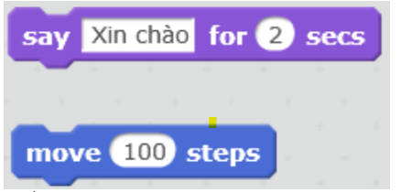

Nếu như tách hai chương trình này ra thì có thể chạy 2 lệnh trên 1 chương trình hay ko?

Câu trả lời là không nếu như nhấn chuột vào 1 trong 2 chỉ có thể thực hiện 1 câu lệnh thôi.